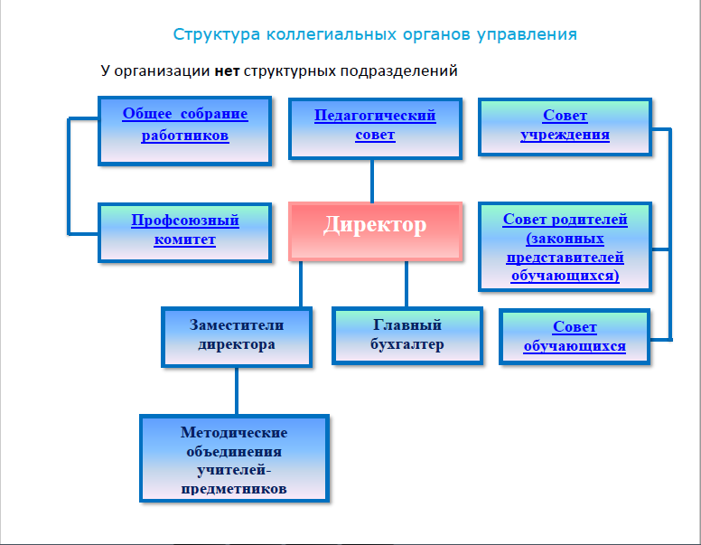
Коллегиальные органы:
-- Общее руководство учреждением осуществляется советом Учреждения.
-- Общее собрание трудового коллектива Общее Собрание является общественным органом самоуправления и действует в соответствии с законодательством, Уставом МБОУ "Школа № 129".
Собрание создается с целью:
• Содействие осуществлению самоуправленческих начал, развитию инициативы коллектива.
• Реализация прав автономии Учреждения в решении вопросов жизнедеятельности трудового коллектива Учреждения. Положение об общем собрании трудового коллектива является локальным нормативным актом школы, регулирующим порядок проведения Собрания. Положение разработано в соответствии с Уставом школы. Положение об общем собрании трудового коллектива
-- Педагогический совет учреждения Педагогический совет является формой самоуправления Учреждения и действует на основании ФЗ «Об образовании в РФ», Типового положения об образовательном учреждении, Устава школы. Педагогический совет создаётся для обеспечения коллегиальности планирования и координации учебно-воспитательной работы МБОУ "Школа № 129". Решения педагогического совета являются рекомендательными для коллектива школы. Решения педагогического совета,
утверждённые приказом директора Учреждения, являются обязательными для исполнения.

